Universitatea din București
Facultatea de Matematică și Informatică
Departamentul Informatică
Specializarea Calculatoare și Tehnologia Informației

PROIECT
BAZE DE DATE

Coordonator: Student:
Lect. Dr. Silviu-Laurențiu Vasile Matei Pavel
BUCUREȘTI
2026
Universitatea din București
Facultatea de Matematică și Informatică
Departamentul Informatică
Specializarea Calculatoare și Tehnologia Informației

Gestionarea unei biblioteci
de universitate

Coordonator: Student:
Lect. Dr. Silviu-Laurențiu Vasile Matei Pavel
BUCUREȘTI
2026

Cuprins
- Introducere
1.1. Motivarea alegerii temei………………………...4
1.2. Software utilizat…………………………………4
1.3. Prezentarea modelului…………………………...4
2.Modelul relațional
2.1. Diagrama entitate-relație………………………...6
2.2. Descrierea entităților…………………………….6
2.3. Descrierea relațiilor între entități…………..……8
2.4. Diagrama conceptuală……...…………………...10
2.5. Descrierea constrângerilor……..……………….12
2.6. Scheme relaționale….………………………….14
3. Codul SQL asociat modelului
3.1. Crearea tabelelor……………………………….15
3.2. Inserarea datelor………………………………..17
3.3 Ștergerea datelor………………………………...29
Concluzie……………………………………………………..29

1.Introducere
1.1. Motivarea alegerii temei
Alegerea temei “Gestionarea unei biblioteci de universitate” a fost determinată de un mix de factori de ordin tehnic, practic și personal.
În primul rând, digitalizarea bibliotecilor unversitare reprezintă o prioritate pentru instituțiile de învățământ, iar o gestionare eficientă a cărților, a exemplarelor, a autorilor, a editurilor și a studenților este esențială pentru asigurarea unui acces rapid și organizat la resurse educaționale.
De asemenea, am optat pentru acest subiect și din motive personale: unul dintre părinții mei lucrează la biblioteca Universității de Medicină și Farmacie din București. Detaliile organizatorice oferite de acesta m-au ajutat să înțeleg ca o bază de date nu trebuie să stocheze numai text, ci să reflecte realitatea fizică a sălilor de lectură și a nevoilor specifice a studenților din universitate.
1.2. Software utilizat

Pentru gestionarea bazei de date și pentru crearea acesteia am folosit SGBD-ul JetBrains DataGrip, pentru diagrama entitate-relație am folosit draw.io, iar pentru diagrama conceptuala am folosit draw.io și DataGrip. Pentru interfață am folosit pentru backend PHP și pentru frontend HTML și JavaScript.

1.3. Prezentarea modelului
Sistemul informatic proiectat are ca obiectiv digitalizarea și eficientizarea fluxului de lucru din cadrul unei biblioteci universitare. Baza de date a fost structurată pentru a răspunde nevoilor de gestionare a resurselor educaționale, facilitând accesul rapid al studenților la informație și oferind bibliotecarilor un control strict asupra inventarului.
De asemenea, modelul propune separarea logică dintre operă și suportul fizic. Sistemul face o diferență clară dintre conceptul de “carte” (opera intelectuală, identificată prin ISBN) și “exemplar” (obiectul fizic, identificat printr-un cod de bare). Acest lucru permite bibliotecii să stocheze stocuri multiple pentru același titlu și să localizeze precis resursele în sălile de lectură.
Totodată, modelul leagă fiecare student de facultatea și specializarea sa. Prin păstrarea istoricului de împrumuturi, putem urmări preferințele de lectură ale studenților și putem genera statistici utile în funcție de profilul lor de studiu.
Regulile modelului:
-Fiecare titlu de carte este unic la nivel de sistem și este identificat printr-un cod standardizat ISBN(International Standard Book Number). Sistemul nu permite introducerea a două titluri cu același ISBN. O carte poate exista fizic în mai multe exemplare (sau nu, dacă stocul s-a epuizat).
-Pentru a facilita căutarea, orice carte trebuie să fie asociată unui domeniu și unei edituri responsabile pentru publicare.
-Sistemul permite înregistrarea cărților chiar și în absența unor informații precum anul apariției. Această permisiune este esențială pentru catalogarea lucrărilor care nu au un an specificat. Dacă se specifică anul apariției, acesta ar trebui să fie mai mic sau egal cu 2026.
-Modelul reflectă realitatea academică în care colaborarea este frecventă. Astfel, o carte poate fi scrisă de unul sau mai mulți autori. Reciproc, un autor poate avea înregistrate în sistem una sau mai multe cărți.
-Sistemul permite înregistrarea cărților fără autori specifici, precum și a autorilor care momentan nu au cărți în stocul activ, dar figurează în arhivă.
-Înregistrarea unui autor necesită cel puțin un nume de familie și o țară de origine, prenumele fiind opțional.
-Orice exemplar valid trebuie să fie alocat unei săli existente în cadrul universității. Sistemul permite mutarea exemplarelor între săli, dar nu permite existența unui exemplar fără o locație fizică definită.
-Un împrumut se realizează întotdeauna între un student și un exemplar fizic specific.
-Un student trebuie să fie înmatriculat activ la o specializare din cadrul unei facultăți. Această legătură este obligatorie pentru a valida dreptul de împrumut.
-Studentul poate împrumuta același exemplar de mai multe ori, iar el poate vedea istoricul împrumuturilor sale.

2.Modelul Relațional

2.1 Diagrama entitate-relație

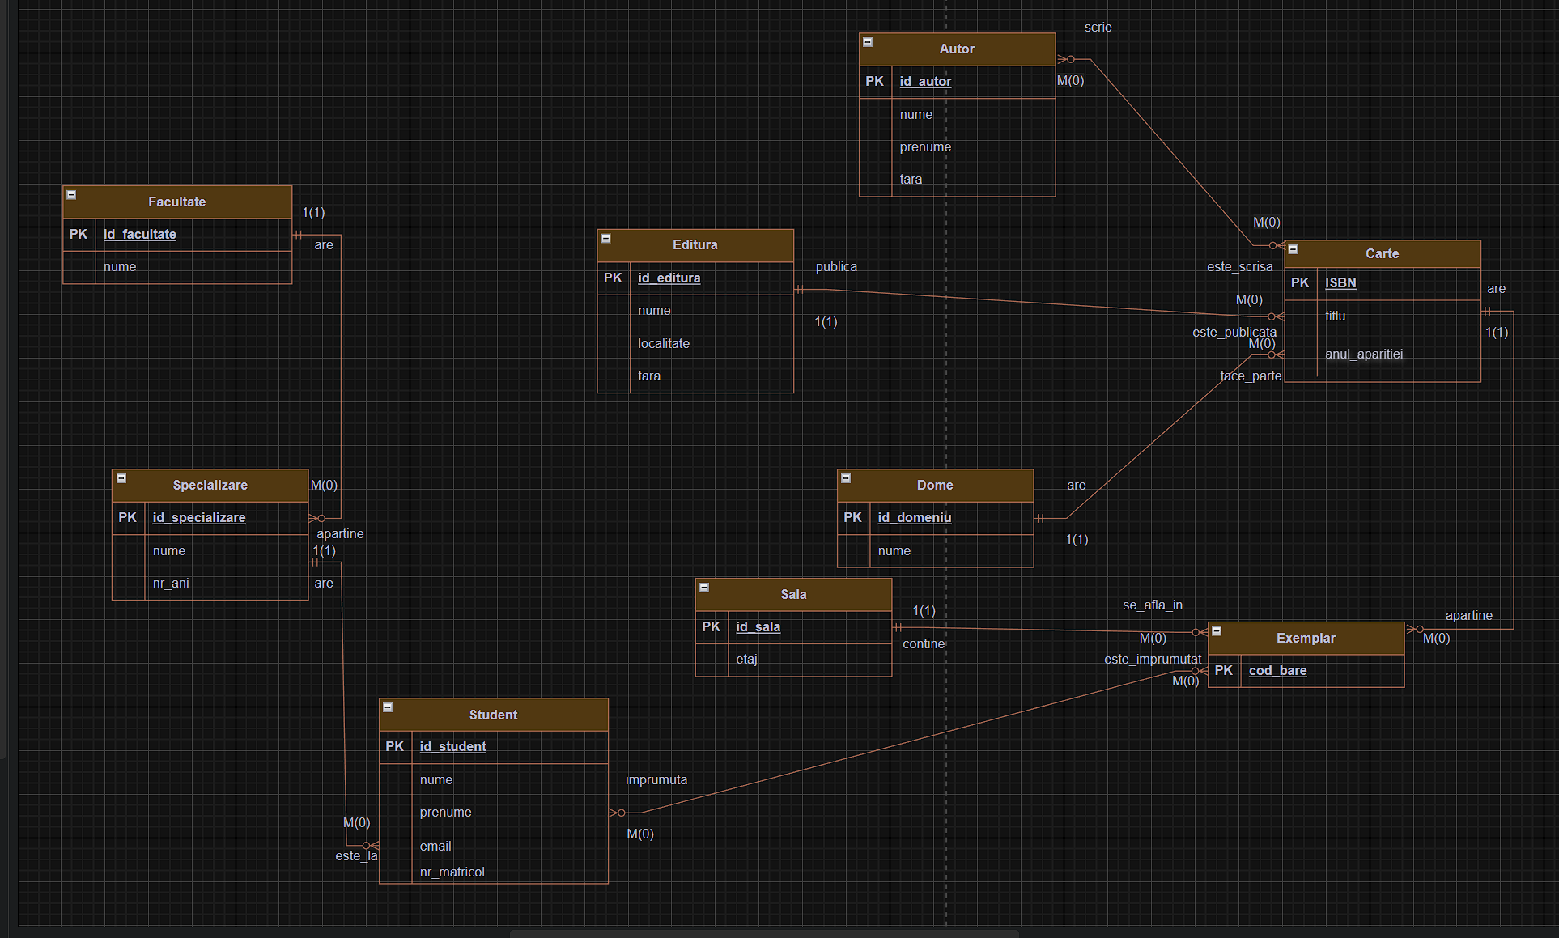

2.2. Descrierea entităților
1. Carte – Reprezintă catalogul bibliografic al sistemului. Această entitate definește opera abstractă (titlul), nu obiectul fizic.
- ISBN [PK] – VARCHAR(13) – Cheia primară a tabelei; cod standardizat internațional, unic pentru fiecare titlu, format din 13 cifre.
- titlu – VARCHAR(255) – Denumirea completă a operei; câmp obligatoriu.
- anul_aparitiei – INT – Anul publicării; acest câmp acceptă valori nule (NULL) pentru a permite catalogarea lucrărilor fără dată certă.
2. Editura – Gestionează editurile, facilitând gruparea cărților după sursa editorială.
- id_editura [PK] – INT – Identificator numeric unic generat pentru fiecare editură.
- nume – VARCHAR(128) – Denumirea comercială a editurii.
- localitate – VARCHAR(50) – Orașul unde editura își are sediul principal.
- tara – VARCHAR(30) – Țara de origine, utilă pentru statistici privind proveniența resurselor.
3. Autor – Stochează datele de identificare ale creatorilor intelectuali.
- id_autor [PK] – INT – Identificator numeric unic pentru autor.
- nume – VARCHAR(50) – Numele de familie al autorului.
- prenume – VARCHAR(50) – Prenumele autorului; poate fi necompletat în cazul autorilor cunoscuți doar prin pseudonim sau inițiale.
- tara – VARCHAR(30) – Naționalitatea autorului.
4. Domeniu – Asigură categorisirea tematică a fondului de carte, permițând filtrarea eficientă a resurselor.
- id_domeniu [PK] – INT – Identificator numeric unic pentru categoria academică.
- nume – VARCHAR(50) – Denumirea domeniului de studiu.
5. Exemplar – Reprezintă instanța fizică a unei cărți. Această entitate transformă conceptul abstract de "Carte" într-un obiect fizic care poate fi împrumutat.
- cod_bare [PK] – INT – Cod de bare unic pentru fiecare exemplar
6. Sala – Definește spațiile fizice de depozitare și lectură din cadrul universității, permițând localizarea exactă a exemplarelor.
- id_sala [PK] – INT – Identificator numeric unic al sălii.
- etaj – INT – Nivelul clădirii unde este situată sala.
7. Student – Conține profilul academic al studenților
- id_student [PK] – INT – Identificator intern al sistemului pentru folosirea în cadrul împrumuturilor
- nume – VARCHAR(30) – Numele de familie al studentului.
- prenume – VARCHAR(30) – Prenumele studentului.
- email – VARCHAR(255) – Adresa de corespondență instituțională.
- nr_matricol – VARCHAR(30) – Codul unic din registrul matricol al universității.
8. Specializarea – Reflectă oferta educațională a universității și grupează studenții în funcție de profilul de studiu.
- id_specializare [PK] – INT – Identificator unic pentru specializare.
- nume – VARCHAR(50) – Denumirea specializării (ex: "Informatică", "CTI").
- nr_ani – INT – Durata studiilor ( de exemplu 3 ani pentru specializarea “Informatica”, 4 ani pentru “CTI” etc.
9. Facultate – Entitatea administrativă superioară care grupează mai multe specializări.
- id_facultate [PK] – INT – Identificator unic pentru facultate.
- nume – VARCHAR(50) – Denumirea oficială a facultății

2.3. Descrierea relațiilor între entități
1.Autor-Carte (M(0)-M(0))
Un autor poate scrie mai multe cărți (maxim mai multe).
Un autor poate să nu scrie nicio carte(minim 0).
O carte poate fi scrisă de mai muți autori (maxim mai multe).
O carte poate să fie scrisă de niciun autor (minim 0).

2.Carte-Editură (M(0)-1(1))
O carte nu poate fi publicată de mai multe edituri (maxim 1).
O carte trebuie să fie publicată de o editură (minim 1).
O editură poate să publice mai multe cărți (maxim mai multe).
O editură poate să nu publice nicio carte (minim 0).

3.Carte-Domeniu (M(0)-1(1))
O carte nu poate să facă parte parte din mai multe domenii (maxim 1).
O carte trebuie să facă parte dintr-un domeniu (minim 1).
Domeniul poate să aibă mai multe cărți (maxim mai multe).
Domeniul poate să nu aibă nicio carte (minim 0).

4.Carte-Exemplar (M(0)-1(1))
Cartea poate să aibă mai multe exemplare. (maxim mai multe)
Cartea poate să nu aibă exemplare. (minim 0)
Un exemplar trebuie să aparțină unei cărți (minim 1).
Un exemplar nu poate să aparțină mai multor cărți (maxim 1).

5. Exemplar-Sală (M(0)-1(1))
Un exemplar nu se poate afla în mai multe săli (maxim 1).
Un exemplar trebuie să se afle într-o sală. (minim 1)
Sala poate să conțină mai multe exemplare (maxim mai multe).
Sala poate să nu conțină niciun exemplar (minim 0).

6. Exemplar-Student (M(0)-M(0))
Un exemplar poate să fie împrumutat de mai mulți studenți (maxim mai mulți).
Un exemplar poate să nu fie împrumutat de niciun student(minim 0).
Un student poate să împrumute mai multe exemplare (maxim mai multe).
Un student poate să nu împrumute niciun exemplar (minim 0).

7. Student-Specializare (M(0)-1(1))
Un student trebuie să fie la o specializare (minim 1).
Un student nu poate să fie la mai multe specializări (maxim 1).
O specializare poate să aibă mai mulți studenți (maxim mai mulți).
O specializare poate să nu aibă niciun student (minim 0).

8. Specializare-Facultate (M(0)-1(1))
O specializare trebuie să aparțină unei facultăți (minim 1).
O specializare nu poate aparține mai multor facultăți (maxim 1).
O facultate poate să aibă mai multe specializări (maxim mai multe).
O facultate poate să nu aibă nicio specializare (minim 0).

2.4 Diagrama conceptuală

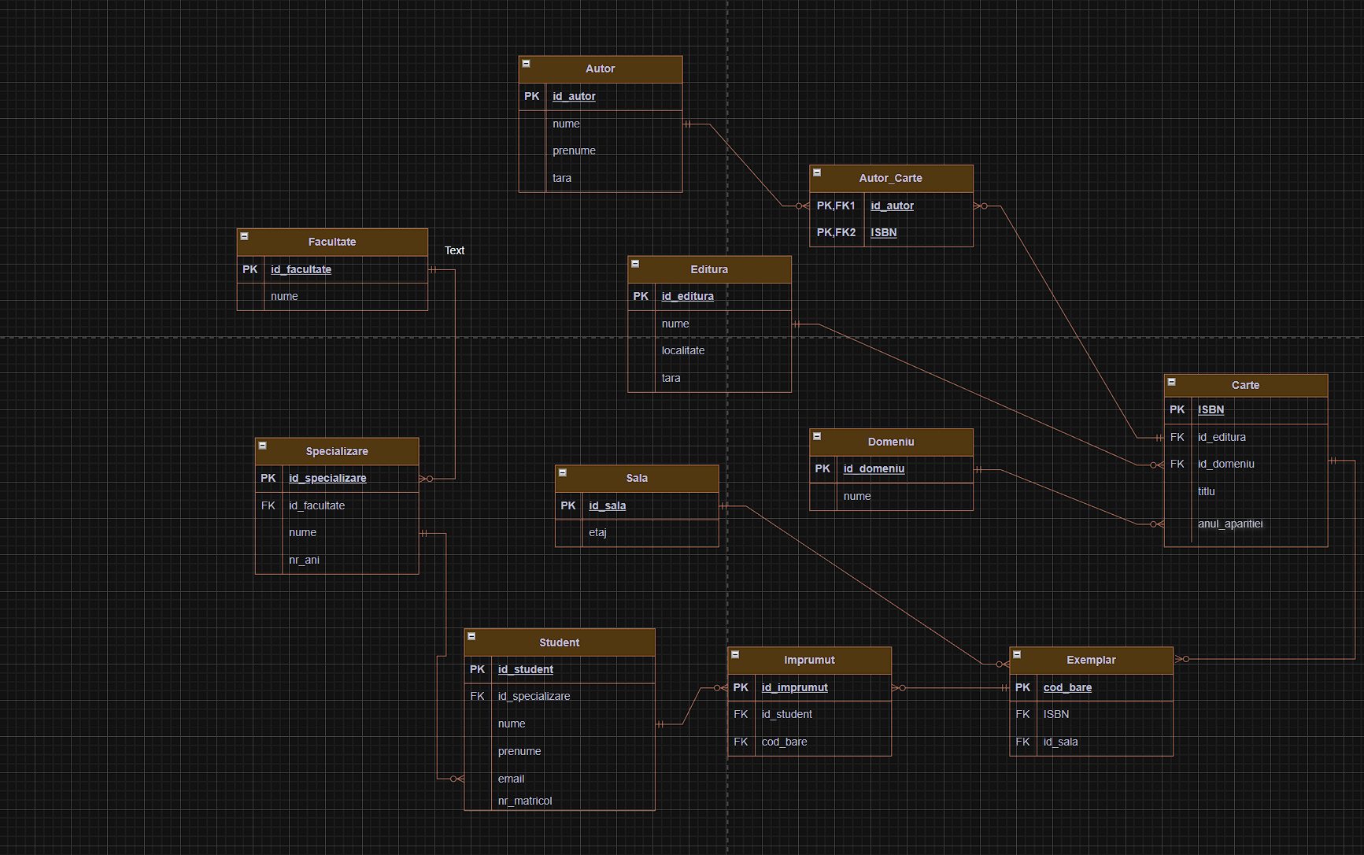

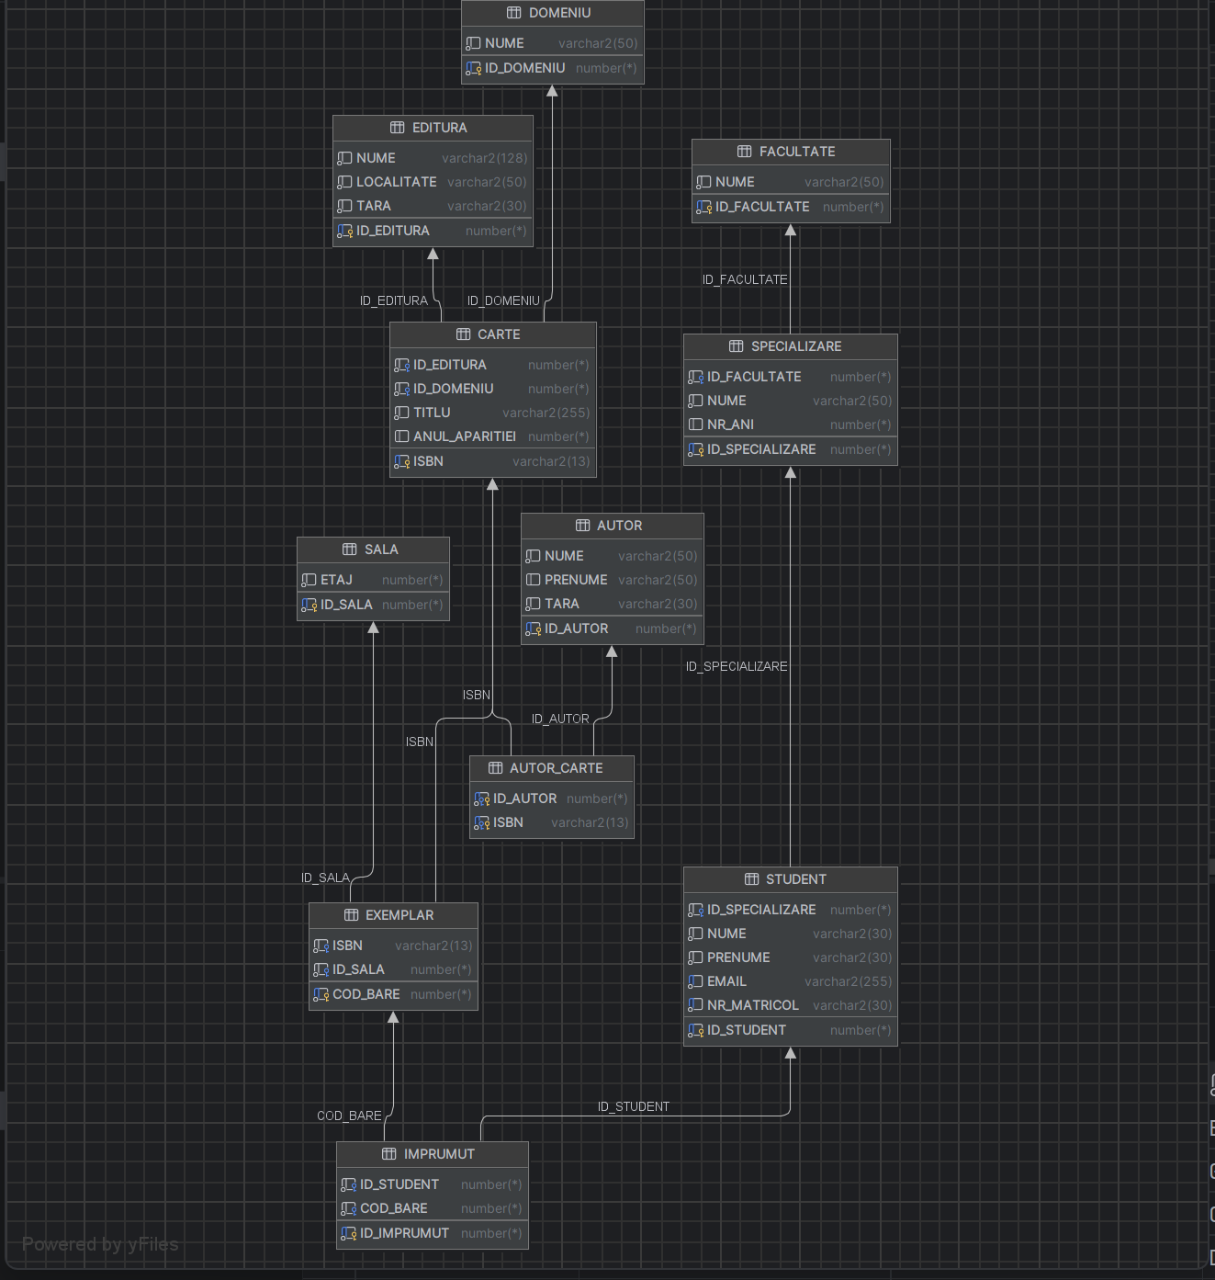

La diagrama conceptuala au mai fost inserate două tabele asociative:

Autor_Carte- Realizează asocierile dintre autori și cărțile publicate de aceștia
- id_autor[PK]-INT- compune cheia primară a tabelului, realizează referință către autorul din tabelul Autor.
- ISBN[PK]-VARCHAR(13)-care compune cheia primară a tabelului, realizează referința către cartea din tabelul Carte.
Imprumut- Realizează asocierea dintre studentul care solicită împrumutul și exemplarul fizic care este împrumutat
- id_imprumută[PK]-INT-compune cheia primară a tabelului, identificatorul unic pentru tranzacție.
- id_student-INT-cheie externă, realizează legătura cu tabelul Student, indică persoana care a solicitat împrumutul
- id_exemplar-INT-cheie externă, realizează legătura cu tabelul exemplar, identifică exemplarul fizic împrumutat.

2.5. Descrierea constrângerilor
1. Carte
- ISBN – PRIMARY KEY, CHECK (lungimea fixă de 13 caractere)
- id_editura – FOREIGN KEY către Editura (id_editura) – NOT NULL
- id_domeniu – FOREIGN KEY către Domeniu (id_domeniu) – NOT NULL
- titlu – NOT NULL
- anul_aparitiei –CHECK(anul aparitiei mai mic sau egal decat 2026)
2. Editura
- id_editura – PRIMARY KEY
- nume – NOT NULL
- localitate – NOT NULL
- tara – NOT NULL
3. Domeniu
- id_domeniu – PRIMARY KEY
- nume – NOT NULL
4. Autor
- id_autor – PRIMARY KEY
- nume – NOT NULL
- prenume – Nu are nicio constrângere
- tara – NOT NULL
5. Exemplar
- cod_bare – PRIMARY KEY
- ISBN – FOREIGN KEY către Carte (ISBN) – NOT NULL, ON DELETE CASCADE
- id_sala – FOREIGN KEY către Sala (id_sala) – NOT NULL
6. Student
- id_student – PRIMARY KEY
- id_specializare – FOREIGN KEY către Specializare (id_specializare) – NOT NULL
- nume – NOT NULL
- prenume – NOT NULL
- email – NOT NULL, UNIQUE,CHECK (trebuie să conțină caracterul ‘@’)
- nr_matricol – NOT NULL, UNIQUE
7. Sala
- id_sala – PRIMARY KEY
- etaj – NOT NULL
8. Specializare
- id_specializare – PRIMARY KEY
- id_facultate – FOREIGN KEY către Facultate (id_facultate) – NOT NULL
- nume – NOT NULL
- nr_ani – CHECK (un număr între 2 și 6)
9. Facultate
- id_facultate – PRIMARY KEY
- nume – NOT NULL
10. Împrumut (Tabelă asociativă între Student și Exemplar)
- id_imprumut – PRIMARY KEY
- id_student – FOREIGN KEY către Student (id_student) – NOT NULL, ON DELETE CASCADE
- cod_bare – FOREIGN KEY către Exemplar (cod_bare) – NOT NULL, ON DELETE CASCADE
11. Autor_Carte (Tabelă asociativă între Autor și Carte)
- id_autor – FOREIGN KEY către Autor (id_autor) – NOT NULL, ON DELETE CASCADE
- ISBN – FOREIGN KEY către Carte (ISBN) – NOT NULL, ON DELETE CASCADE
- PRIMARY KEY (id_autor, ISBN)

2.6. Scheme relaționale
1.Autor (id_autor [PK], nume, prenume, tara)
2.Autor_Carte (id_autor[PK/FK], ISBN[PK/FK])
3.Carte (ISBN[PK],id_editura [FK],id_subiect[FK]titlu, anul_aparitiei, id_editura)
4.Editură (id_editura [PK], nume, localitate, tara)
5.Domeniu (id_domeniu [PK], nume)
6.Exemplar (cod_bare [PK],ISBN[FK], id_sala[FK])
7.Sală (id_sala[PK], etaj)
8.Imprumut (id_imprumut [PK], id_student[FK], cod_bare [FK])
9.Student (id_student [PK],id_specializare [FK] nume, prenume, email, nr_matricol)
10.Specializare(id_specializare[PK], id_facultate[FK], nume, nr_ani)
11.Facultate (id_facultate [PK], nume)

3. Codul SQL asociat modelului

3.1. Crearea tabelelor

CREATE TABLE Facultate (
id_facultate INT PRIMARY KEY,
nume VARCHAR(50) NOT NULL
);

CREATE TABLE Specializare (
id_specializare INT PRIMARY KEY,
id_facultate INT NOT NULL,
nume VARCHAR(50) NOT NULL,
nr_ani INT CHECK (nr_ani BETWEEN 2 AND 6),
FOREIGN KEY (id_facultate) REFERENCES Facultate(id_facultate)
);

CREATE TABLE Student (
id_student INT PRIMARY KEY,
id_specializare INT NOT NULL,
nume VARCHAR(30) NOT NULL,
prenume VARCHAR(30) NOT NULL,
email VARCHAR(255) NOT NULL UNIQUE CHECK (email LIKE '%@%'),
nr_matricol VARCHAR(30) NOT NULL UNIQUE,
FOREIGN KEY (id_specializare) REFERENCES Specializare(id_specializare)
);

CREATE TABLE Editura (
id_editura INT PRIMARY KEY,
nume VARCHAR(128) NOT NULL,
localitate VARCHAR(50) NOT NULL,
tara VARCHAR(30) NOT NULL
);

CREATE TABLE Domeniu (
id_domeniu INT PRIMARY KEY,
nume VARCHAR(50) NOT NULL
);

CREATE TABLE Autor (
id_autor INT PRIMARY KEY,
nume VARCHAR(50) NOT NULL,
prenume VARCHAR(50),
tara VARCHAR(30) NOT NULL
);

CREATE TABLE Carte (
ISBN VARCHAR(13) PRIMARY KEY CHECK (LENGTH(ISBN) = 13),
id_editura INT NOT NULL,
id_domeniu INT NOT NULL,
titlu VARCHAR(255) NOT NULL,
anul_aparitiei INT CHECK (anul_aparitiei<=2026),
FOREIGN KEY (id_editura) REFERENCES Editura(id_editura),
FOREIGN KEY (id_domeniu) REFERENCES Domeniu(id_domeniu)
);

CREATE TABLE Sala (
id_sala INT PRIMARY KEY,
etaj INT NOT NULL
);

CREATE TABLE Exemplar (
cod_bare INT PRIMARY KEY,
ISBN VARCHAR(13) NOT NULL,
id_sala INT NOT NULL,
FOREIGN KEY (ISBN) REFERENCES Carte(ISBN) ON DELETE CASCADE,
FOREIGN KEY (id_sala) REFERENCES Sala(id_sala)
);

CREATE TABLE Imprumut (
id_imprumut INT PRIMARY KEY,
id_student INT NOT NULL,
cod_bare INT NOT NULL,
FOREIGN KEY (id_student) REFERENCES Student(id_student) ON DELETE CASCADE,
FOREIGN KEY (cod_bare) REFERENCES Exemplar(cod_bare) ON DELETE CASCADE
);

CREATE TABLE Autor_Carte (
id_autor INT NOT NULL,
ISBN VARCHAR(13) NOT NULL,
PRIMARY KEY (id_autor, ISBN),
FOREIGN KEY (id_autor) REFERENCES Autor(id_autor) ON DELETE CASCADE,
FOREIGN KEY (ISBN) REFERENCES Carte(ISBN) ON DELETE CASCADE
);
3.2 Inserarea datelor

INSERT INTO Sala (id_sala, etaj) VALUES (1, 1);
INSERT INTO Sala (id_sala, etaj) VALUES (2, 1);
INSERT INTO Sala (id_sala, etaj) VALUES (3, 2);
INSERT INTO Sala (id_sala, etaj) VALUES (4, 2);
INSERT INTO Sala (id_sala, etaj) VALUES (5, 3);
INSERT INTO Sala (id_sala, etaj) VALUES (6, 3);
INSERT INTO Sala (id_sala, etaj) VALUES (7, 4);
INSERT INTO Sala (id_sala, etaj) VALUES (8, 4);
INSERT INTO Sala (id_sala, etaj) VALUES (9, 5);
INSERT INTO Sala (id_sala, etaj) VALUES (10, 5);

INSERT INTO Facultate (id_facultate, nume) VALUES (1, 'Facultatea de Matematica si Informatica');
INSERT INTO Facultate (id_facultate, nume) VALUES (2, 'Facultatea de Medicina');
INSERT INTO Facultate (id_facultate, nume) VALUES (3, 'Facultatea de Drept');
INSERT INTO Facultate (id_facultate, nume) VALUES (4, 'Facultatea de Litere');
INSERT INTO Facultate (id_facultate, nume) VALUES (5, 'Facultatea de Istorie');
INSERT INTO Facultate (id_facultate, nume) VALUES (6, 'Facultatea de Biologie');
INSERT INTO Facultate (id_facultate, nume) VALUES (7, 'Facultatea de Chimie');
INSERT INTO Facultate (id_facultate, nume) VALUES (8, 'Facultatea de Fizica');
INSERT INTO Facultate (id_facultate, nume) VALUES (9, 'Facultatea de Psihologie');
INSERT INTO Facultate (id_facultate, nume) VALUES (10, 'Facultatea de Filosofie');

INSERT INTO Specializare (id_specializare, id_facultate, nume, nr_ani) VALUES (1, 1, 'Informatica', 3);
INSERT INTO Specializare (id_specializare, id_facultate, nume, nr_ani) VALUES (2, 1, 'Matematica', 3);
INSERT INTO Specializare (id_specializare, id_facultate, nume, nr_ani) VALUES (3, 1, 'CTI', 4);
INSERT INTO Specializare (id_specializare, id_facultate, nume, nr_ani) VALUES (4, 2, 'Medicina Generala', 6);
INSERT INTO Specializare (id_specializare, id_facultate, nume, nr_ani) VALUES (5, 2, 'Medicina Dentara', 6);
INSERT INTO Specializare (id_specializare, id_facultate, nume, nr_ani) VALUES (6, 3, 'Drept Civil', 4);
INSERT INTO Specializare (id_specializare, id_facultate, nume, nr_ani) VALUES (7, 4, 'Filologie Engleza', 3);
INSERT INTO Specializare (id_specializare, id_facultate, nume, nr_ani) VALUES (8, 5, 'Istorie Antica', 3);
INSERT INTO Specializare (id_specializare, id_facultate, nume, nr_ani) VALUES (9, 6, 'Biochimie', 3);
INSERT INTO Specializare (id_specializare, id_facultate, nume, nr_ani) VALUES (10, 7, 'Chimie Organica', 3);
INSERT INTO Specializare (id_specializare, id_facultate, nume, nr_ani) VALUES (11, 8, 'Fizica Atomica', 3);
INSERT INTO Specializare (id_specializare, id_facultate, nume, nr_ani) VALUES (12, 9, 'Psihologie Cognitiva', 3);
INSERT INTO Specializare (id_specializare, id_facultate, nume, nr_ani) VALUES (13, 10, 'Etica Aplicata', 3);
INSERT INTO Specializare (id_specializare, id_facultate, nume, nr_ani) VALUES (14, 4, 'Traducere si Interpretare', 3);
INSERT INTO Specializare (id_specializare, id_facultate, nume, nr_ani) VALUES (15, 6, 'Ecologie', 3);

INSERT INTO Student (id_student, id_specializare, nume, prenume, email, nr_matricol) VALUES (1, 3, 'Matei', 'Pavel', 'pavel.matei@s.univ.ro', '50/2024');
INSERT INTO Student (id_student, id_specializare, nume, prenume, email, nr_matricol) VALUES (2, 3, 'Nica', 'Razvan', 'razvan.nica@s.univ.ro', '42/2024');
INSERT INTO Student (id_student, id_specializare, nume, prenume, email, nr_matricol) VALUES (3, 3, 'Ionescu', 'Andrei', 'andrei.ionescu@s.univ.ro', '90/2025');
INSERT INTO Student (id_student, id_specializare, nume, prenume, email, nr_matricol) VALUES (4, 3, 'Popescu', 'Stefan', 'stefan.popescu@s.univ.ro', '60/2024');
INSERT INTO Student (id_student, id_specializare, nume, prenume, email, nr_matricol) VALUES (5, 1, 'Filipescu', 'Andreea', 'andreea.filipescu@s.univ.ro', '80/2025');
INSERT INTO Student (id_student, id_specializare, nume, prenume, email, nr_matricol) VALUES (6, 1, 'Sava', 'Stefan', 'stefan.sava@s.univ.ro', '81/2025');
INSERT INTO Student (id_student, id_specializare, nume, prenume, email, nr_matricol) VALUES (7, 1, 'Marcu', 'Luca', 'luca.marcu@s.univ.ro', '82/2024');
INSERT INTO Student (id_student, id_specializare, nume, prenume, email, nr_matricol) VALUES (8, 1, 'Iliescu', 'Maria', 'maria.iliescu@s.univ.ro', '60/2023');
INSERT INTO Student (id_student, id_specializare, nume, prenume, email, nr_matricol) VALUES (9, 2, 'Dedu', 'Bianca', 'bianca.dedu@s.univ.ro', '50/2025');
INSERT INTO Student (id_student, id_specializare, nume, prenume, email, nr_matricol) VALUES (10, 2, 'Matei', 'Andrei', 'andrei.matei@s.univ.ro', '83/2024');
INSERT INTO Student (id_student, id_specializare, nume, prenume, email, nr_matricol) VALUES (11, 2, 'Rosu', 'Stefan', 'stefan.rosu@s.univ.ro', '84/2025');
INSERT INTO Student (id_student, id_specializare, nume, prenume, email, nr_matricol) VALUES (12, 4, 'Cojocaru', 'Vlad', 'vlad.cojocaru@s.univ.ro', '104/2024');
INSERT INTO Student (id_student, id_specializare, nume, prenume, email, nr_matricol) VALUES (13, 4, 'Perjovschi', 'Artiom', 'artiom.perjovschi@s.univ.ro', '108/2025');
INSERT INTO Student (id_student, id_specializare, nume, prenume, email, nr_matricol) VALUES (14, 4, 'Mogodeanu', 'Radu', 'radu.mogodeanu@s.univ.ro', '140/2023');
INSERT INTO Student (id_student, id_specializare, nume, prenume, email, nr_matricol) VALUES (15, 4, 'Camataru', 'Laura', 'laura.camataru@s.univ.ro', '160/2022');
INSERT INTO Student (id_student, id_specializare, nume, prenume, email, nr_matricol) VALUES (16, 5, 'Dinescu', 'Mircea', 'mircea.dinescu@s.univ.ro', '240/2023');
INSERT INTO Student (id_student, id_specializare, nume, prenume, email, nr_matricol) VALUES (17, 5, 'Maxim', 'Sabina', 'sabina.maxim@s.univ.ro', '260/2024');
INSERT INTO Student (id_student, id_specializare, nume, prenume, email, nr_matricol) VALUES (18, 5, 'Stefan', 'Larisa', 'larisa.stefan@s.univ.ro', '250/2025');
INSERT INTO Student (id_student, id_specializare, nume, prenume, email, nr_matricol) VALUES (19, 6, 'Popa', 'Alexandru', 'alex.popa@s.univ.ro', '300/2024');
INSERT INTO Student (id_student, id_specializare, nume, prenume, email, nr_matricol) VALUES (20, 7, 'Radu', 'Elena', 'elena.radu@s.univ.ro', '310/2024');
INSERT INTO Student (id_student, id_specializare, nume, prenume, email, nr_matricol) VALUES (21, 8, 'Dumitru', 'Ion', 'ion.dumitru@s.univ.ro', '320/2025');
INSERT INTO Student (id_student, id_specializare, nume, prenume, email, nr_matricol) VALUES (22, 9, 'Stan', 'Maria', 'maria.stan@s.univ.ro', '330/2024');
INSERT INTO Student (id_student, id_specializare, nume, prenume, email, nr_matricol) VALUES (23, 10, 'Gheorghe', 'Cristian', 'cristi.gheorghe@s.univ.ro', '340/2023');
INSERT INTO Student (id_student, id_specializare, nume, prenume, email, nr_matricol) VALUES (24, 11, 'Mihai', 'Ana', 'ana.mihai@s.univ.ro', '350/2025');
INSERT INTO Student (id_student, id_specializare, nume, prenume, email, nr_matricol) VALUES (25, 12, 'Serban', 'Dan', 'dan.serban@s.univ.ro', '360/2024');
INSERT INTO Student (id_student, id_specializare, nume, prenume, email, nr_matricol) VALUES (26, 13, 'Lazar', 'Ioana', 'ioana.lazar@s.univ.ro', '370/2025');
INSERT INTO Student (id_student, id_specializare, nume, prenume, email, nr_matricol) VALUES (27, 14, 'Costea', 'George', 'george.costea@s.univ.ro', '380/2023');
INSERT INTO Student (id_student, id_specializare, nume, prenume, email, nr_matricol) VALUES (28, 15, 'Marin', 'Diana', 'diana.marin@s.univ.ro', '390/2024');

INSERT INTO Editura (id_editura, nume, localitate, tara) VALUES (1, 'Editura Tehnica Filaret', 'Bucuresti', 'Romania');
INSERT INTO Editura (id_editura, nume, localitate, tara) VALUES (2, 'Editura Universitatii Tehnice', 'Timisoara', 'Romania');
INSERT INTO Editura (id_editura, nume, localitate, tara) VALUES (3, 'Editura Medicala Asclepios', 'Galati', 'Romania');
INSERT INTO Editura (id_editura, nume, localitate, tara) VALUES (4, 'AP Press', 'Londra', 'UK');
INSERT INTO Editura (id_editura, nume, localitate, tara) VALUES (5, 'Humanitas', 'Bucuresti', 'Romania');
INSERT INTO Editura (id_editura, nume, localitate, tara) VALUES (6, 'Polirom', 'Iasi', 'Romania');
INSERT INTO Editura (id_editura, nume, localitate, tara) VALUES (7, 'Oxford University Press', 'Oxford', 'UK');
INSERT INTO Editura (id_editura, nume, localitate, tara) VALUES (8, 'Springer', 'Berlin', 'Germania');
INSERT INTO Editura (id_editura, nume, localitate, tara) VALUES (9, 'OReilly Media', 'California', 'SUA');
INSERT INTO Editura (id_editura, nume, localitate, tara) VALUES (10, 'Gallimard', 'Paris', 'Franta');

INSERT INTO Domeniu (id_domeniu, nume) VALUES (1, 'Matematica');
INSERT INTO Domeniu (id_domeniu, nume) VALUES (2, 'Fizica');
INSERT INTO Domeniu (id_domeniu, nume) VALUES (3, 'Chimie');
INSERT INTO Domeniu (id_domeniu, nume) VALUES (4, 'Informatica');
INSERT INTO Domeniu (id_domeniu, nume) VALUES (5, 'Drept');
INSERT INTO Domeniu (id_domeniu, nume) VALUES (6, 'Medicina Generala');
INSERT INTO Domeniu (id_domeniu, nume) VALUES (7, 'Chirurgie');
INSERT INTO Domeniu (id_domeniu, nume) VALUES (8, 'Anatomie');
INSERT INTO Domeniu (id_domeniu, nume) VALUES (9, 'Cardiologie');
INSERT INTO Domeniu (id_domeniu, nume) VALUES (10, 'Fiziologie');

INSERT INTO Autor (id_autor, nume, prenume, tara) VALUES (1, 'Ionescu', 'Sorin', 'Romania');
INSERT INTO Autor (id_autor, nume, prenume, tara) VALUES (2, 'Spencer', 'Diane', 'UK');
INSERT INTO Autor (id_autor, nume, prenume, tara) VALUES (3, 'Johnson', 'Andrew', 'SUA');
INSERT INTO Autor (id_autor, nume, prenume, tara) VALUES (4, 'Williams', 'Emily', 'Canada');
INSERT INTO Autor (id_autor, nume, prenume, tara) VALUES (5, 'Brown', 'Michael', 'SUA');
INSERT INTO Autor (id_autor, nume, prenume, tara) VALUES (6, 'Jones', 'Sarah', 'UK');
INSERT INTO Autor (id_autor, nume, prenume, tara) VALUES (7, 'Garcia', 'David', 'Spania');
INSERT INTO Autor (id_autor, nume, prenume, tara) VALUES (8, 'Martinez', 'Laura', 'Mexic');
INSERT INTO Autor (id_autor, nume, prenume, tara) VALUES (9, 'Bucurel', 'Florin', 'Romania');
INSERT INTO Autor (id_autor, nume, prenume, tara) VALUES (10, 'Lee', 'Yoon', 'Coreea de Sud');
INSERT INTO Autor (id_autor, nume, prenume, tara) VALUES (11, 'Popovici', 'Mihai', 'Romania');
INSERT INTO Autor (id_autor, nume, prenume, tara) VALUES (12, 'Smith', 'John', 'SUA');
INSERT INTO Autor (id_autor, nume, prenume, tara) VALUES (13, 'Muller', 'Hans', 'Germania');
INSERT INTO Autor (id_autor, nume, prenume, tara) VALUES (14, 'Dupont', 'Jean', 'Franta');
INSERT INTO Autor (id_autor, nume, prenume, tara) VALUES (15, 'Rossi', 'Alessandro', 'Italia');
INSERT INTO Autor (id_autor, nume, prenume, tara) VALUES (16, 'Chen', 'Wei', 'China');
INSERT INTO Autor (id_autor, nume, prenume, tara) VALUES (17, 'Silva', 'Carlos', 'Brazilia');
INSERT INTO Autor (id_autor, nume, prenume, tara) VALUES (18, 'Ivanov', 'Dmitri', 'Rusia');
INSERT INTO Autor (id_autor, nume, prenume, tara) VALUES (19, 'Sato', 'Kenji', 'Japonia');
INSERT INTO Autor (id_autor, nume, prenume, tara) VALUES (20, 'Kumar', 'Raj', 'India');

INSERT INTO Carte (ISBN, id_editura, id_domeniu, titlu, anul_aparitiei) VALUES ('9783161484100', 1, 1, 'Geometrie Liniara Avansata', 2015);
INSERT INTO Carte (ISBN, id_editura, id_domeniu, titlu, anul_aparitiei) VALUES ('9781234567890', 1, 1, 'Calcul Integral', 2018);
INSERT INTO Carte (ISBN, id_editura, id_domeniu, titlu, anul_aparitiei) VALUES ('9782345678901', 1, 1, 'Ecuatii Diferentiale', 2020);
INSERT INTO Carte (ISBN, id_editura, id_domeniu, titlu, anul_aparitiei) VALUES ('9783456789012', 2, 4, 'Dezvoltare Web', 2019);
INSERT INTO Carte (ISBN, id_editura, id_domeniu, titlu, anul_aparitiei) VALUES ('9784567890123', 2, 4, 'Algoritmi de Baza', 2022);
INSERT INTO Carte (ISBN, id_editura, id_domeniu, titlu, anul_aparitiei) VALUES ('9785678901234', 3, 6, 'Medicina Interna', 2017);
INSERT INTO Carte (ISBN, id_editura, id_domeniu, titlu, anul_aparitiei) VALUES ('9786789012345', 3, 7, 'Chirurgie Generala', 2021);
INSERT INTO Carte (ISBN, id_editura, id_domeniu, titlu, anul_aparitiei) VALUES ('9787890123456', 3, 8, 'Anatomie Descriptiva', 2016);
INSERT INTO Carte (ISBN, id_editura, id_domeniu, titlu, anul_aparitiei) VALUES ('9788901234567', 4, 9, 'Advanced Cardiology', 2023);
INSERT INTO Carte (ISBN, id_editura, id_domeniu, titlu, anul_aparitiei) VALUES ('9789012345678', 3, 10, 'Fiziologie Umana', 2014);
INSERT INTO Carte (ISBN, id_editura, id_domeniu, titlu, anul_aparitiei) VALUES ('9781111111111', 5, 5, 'Drept Civil Roman', 2019);
INSERT INTO Carte (ISBN, id_editura, id_domeniu, titlu, anul_aparitiei) VALUES ('9782222222222', 8, 2, 'Fizica Cuantica', 2021);
INSERT INTO Carte (ISBN, id_editura, id_domeniu, titlu, anul_aparitiei) VALUES ('9783333333333', 8, 3, 'Chimie Organica Experimentala', 2020);
INSERT INTO Carte (ISBN, id_editura, id_domeniu, titlu, anul_aparitiei) VALUES ('9784444444444', 9, 4, 'Inteligenta Artificiala', 2023);
INSERT INTO Carte (ISBN, id_editura, id_domeniu, titlu, anul_aparitiei) VALUES ('9785555555555', 6, 5, 'Teoria Generala a Dreptului', 2018);

INSERT INTO Autor_Carte (id_autor, ISBN) VALUES (1, '9783161484100');
INSERT INTO Autor_Carte (id_autor, ISBN) VALUES (9, '9783161484100');
INSERT INTO Autor_Carte (id_autor, ISBN) VALUES (3, '9781234567890');
INSERT INTO Autor_Carte (id_autor, ISBN) VALUES (5, '9782345678901');
INSERT INTO Autor_Carte (id_autor, ISBN) VALUES (2, '9783456789012');
INSERT INTO Autor_Carte (id_autor, ISBN) VALUES (6, '9783456789012');
INSERT INTO Autor_Carte (id_autor, ISBN) VALUES (4, '9784567890123');
INSERT INTO Autor_Carte (id_autor, ISBN) VALUES (7, '9785678901234');
INSERT INTO Autor_Carte (id_autor, ISBN) VALUES (8, '9785678901234');
INSERT INTO Autor_Carte (id_autor, ISBN) VALUES (10, '9785678901234');
INSERT INTO Autor_Carte (id_autor, ISBN) VALUES (9, '9786789012345');
INSERT INTO Autor_Carte (id_autor, ISBN) VALUES (1, '9787890123456');
INSERT INTO Autor_Carte (id_autor, ISBN) VALUES (3, '9788901234567');
INSERT INTO Autor_Carte (id_autor, ISBN) VALUES (5, '9789012345678');
INSERT INTO Autor_Carte (id_autor, ISBN) VALUES (2, '9789012345678');
INSERT INTO Autor_Carte (id_autor, ISBN) VALUES (11, '9781111111111');
INSERT INTO Autor_Carte (id_autor, ISBN) VALUES (13, '9782222222222');
INSERT INTO Autor_Carte (id_autor, ISBN) VALUES (12, '9782222222222');
INSERT INTO Autor_Carte (id_autor, ISBN) VALUES (14, '9783333333333');
INSERT INTO Autor_Carte (id_autor, ISBN) VALUES (15, '9783333333333');
INSERT INTO Autor_Carte (id_autor, ISBN) VALUES (16, '9784444444444');
INSERT INTO Autor_Carte (id_autor, ISBN) VALUES (19, '9784444444444');
INSERT INTO Autor_Carte (id_autor, ISBN) VALUES (11, '9785555555555');
INSERT INTO Autor_Carte (id_autor, ISBN) VALUES (17, '9781111111111');
INSERT INTO Autor_Carte (id_autor, ISBN) VALUES (20, '9783456789012');
INSERT INTO Autor_Carte (id_autor, ISBN) VALUES (18, '9781234567890');

INSERT INTO Exemplar (cod_bare, ISBN, id_sala) VALUES (1001, '9783161484100', 1);
INSERT INTO Exemplar (cod_bare, ISBN, id_sala) VALUES (1002, '9783161484100', 2);
INSERT INTO Exemplar (cod_bare, ISBN, id_sala) VALUES (1003, '9783161484100', 3);
INSERT INTO Exemplar (cod_bare, ISBN, id_sala) VALUES (1004, '9783161484100', 4);
INSERT INTO Exemplar (cod_bare, ISBN, id_sala) VALUES (1005, '9783161484100', 5);
INSERT INTO Exemplar (cod_bare, ISBN, id_sala) VALUES (1006, '9783161484100', 6);
INSERT INTO Exemplar (cod_bare, ISBN, id_sala) VALUES (1007, '9783161484100', 7);
INSERT INTO Exemplar (cod_bare, ISBN, id_sala) VALUES (1008, '9783161484100', 8);
INSERT INTO Exemplar (cod_bare, ISBN, id_sala) VALUES (1009, '9783161484100', 9);
INSERT INTO Exemplar (cod_bare, ISBN, id_sala) VALUES (1010, '9783161484100', 10);

INSERT INTO Exemplar (cod_bare, ISBN, id_sala) VALUES (2001, '9781234567890', 1);
INSERT INTO Exemplar (cod_bare, ISBN, id_sala) VALUES (2002, '9781234567890', 2);
INSERT INTO Exemplar (cod_bare, ISBN, id_sala) VALUES (2003, '9781234567890', 3);
INSERT INTO Exemplar (cod_bare, ISBN, id_sala) VALUES (2004, '9781234567890', 4);
INSERT INTO Exemplar (cod_bare, ISBN, id_sala) VALUES (2005, '9781234567890', 5);
INSERT INTO Exemplar (cod_bare, ISBN, id_sala) VALUES (2006, '9781234567890', 6);
INSERT INTO Exemplar (cod_bare, ISBN, id_sala) VALUES (2007, '9781234567890', 7);
INSERT INTO Exemplar (cod_bare, ISBN, id_sala) VALUES (2008, '9781234567890', 8);
INSERT INTO Exemplar (cod_bare, ISBN, id_sala) VALUES (2009, '9781234567890', 9);
INSERT INTO Exemplar (cod_bare, ISBN, id_sala) VALUES (2010, '9781234567890', 10);

INSERT INTO Exemplar (cod_bare, ISBN, id_sala) VALUES (3001, '9782345678901', 1);
INSERT INTO Exemplar (cod_bare, ISBN, id_sala) VALUES (3002, '9782345678901', 2);
INSERT INTO Exemplar (cod_bare, ISBN, id_sala) VALUES (3003, '9782345678901', 3);
INSERT INTO Exemplar (cod_bare, ISBN, id_sala) VALUES (3004, '9782345678901', 4);
INSERT INTO Exemplar (cod_bare, ISBN, id_sala) VALUES (3005, '9782345678901', 5);
INSERT INTO Exemplar (cod_bare, ISBN, id_sala) VALUES (3006, '9782345678901', 6);
INSERT INTO Exemplar (cod_bare, ISBN, id_sala) VALUES (3007, '9782345678901', 7);
INSERT INTO Exemplar (cod_bare, ISBN, id_sala) VALUES (3008, '9782345678901', 8);
INSERT INTO Exemplar (cod_bare, ISBN, id_sala) VALUES (3009, '9782345678901', 9);
INSERT INTO Exemplar (cod_bare, ISBN, id_sala) VALUES (3010, '9782345678901', 10);

INSERT INTO Exemplar (cod_bare, ISBN, id_sala) VALUES (4001, '9783456789012', 1);
INSERT INTO Exemplar (cod_bare, ISBN, id_sala) VALUES (4002, '9783456789012', 2);
INSERT INTO Exemplar (cod_bare, ISBN, id_sala) VALUES (4003, '9783456789012', 3);
INSERT INTO Exemplar (cod_bare, ISBN, id_sala) VALUES (4004, '9783456789012', 4);
INSERT INTO Exemplar (cod_bare, ISBN, id_sala) VALUES (4005, '9783456789012', 5);
INSERT INTO Exemplar (cod_bare, ISBN, id_sala) VALUES (4006, '9783456789012', 6);
INSERT INTO Exemplar (cod_bare, ISBN, id_sala) VALUES (4007, '9783456789012', 7);
INSERT INTO Exemplar (cod_bare, ISBN, id_sala) VALUES (4008, '9783456789012', 8);
INSERT INTO Exemplar (cod_bare, ISBN, id_sala) VALUES (4009, '9783456789012', 9);
INSERT INTO Exemplar (cod_bare, ISBN, id_sala) VALUES (4010, '9783456789012', 10);

INSERT INTO Exemplar (cod_bare, ISBN, id_sala) VALUES (5001, '9784567890123', 1);
INSERT INTO Exemplar (cod_bare, ISBN, id_sala) VALUES (5002, '9784567890123', 2);
INSERT INTO Exemplar (cod_bare, ISBN, id_sala) VALUES (5003, '9784567890123', 3);
INSERT INTO Exemplar (cod_bare, ISBN, id_sala) VALUES (5004, '9784567890123', 4);
INSERT INTO Exemplar (cod_bare, ISBN, id_sala) VALUES (5005, '9784567890123', 5);
INSERT INTO Exemplar (cod_bare, ISBN, id_sala) VALUES (5006, '9784567890123', 6);
INSERT INTO Exemplar (cod_bare, ISBN, id_sala) VALUES (5007, '9784567890123', 7);
INSERT INTO Exemplar (cod_bare, ISBN, id_sala) VALUES (5008, '9784567890123', 8);
INSERT INTO Exemplar (cod_bare, ISBN, id_sala) VALUES (5009, '9784567890123', 9);
INSERT INTO Exemplar (cod_bare, ISBN, id_sala) VALUES (5010, '9784567890123', 10);

INSERT INTO Exemplar (cod_bare, ISBN, id_sala) VALUES (6001, '9785678901234', 1);
INSERT INTO Exemplar (cod_bare, ISBN, id_sala) VALUES (6002, '9785678901234', 2);
INSERT INTO Exemplar (cod_bare, ISBN, id_sala) VALUES (6003, '9785678901234', 3);
INSERT INTO Exemplar (cod_bare, ISBN, id_sala) VALUES (6004, '9785678901234', 4);
INSERT INTO Exemplar (cod_bare, ISBN, id_sala) VALUES (6005, '9785678901234', 5);
INSERT INTO Exemplar (cod_bare, ISBN, id_sala) VALUES (6006, '9785678901234', 6);
INSERT INTO Exemplar (cod_bare, ISBN, id_sala) VALUES (6007, '9785678901234', 7);
INSERT INTO Exemplar (cod_bare, ISBN, id_sala) VALUES (6008, '9785678901234', 8);
INSERT INTO Exemplar (cod_bare, ISBN, id_sala) VALUES (6009, '9785678901234', 9);
INSERT INTO Exemplar (cod_bare, ISBN, id_sala) VALUES (6010, '9785678901234', 10);

INSERT INTO Exemplar (cod_bare, ISBN, id_sala) VALUES (7001, '9786789012345', 1);
INSERT INTO Exemplar (cod_bare, ISBN, id_sala) VALUES (7002, '9786789012345', 2);
INSERT INTO Exemplar (cod_bare, ISBN, id_sala) VALUES (7003, '9786789012345', 3);
INSERT INTO Exemplar (cod_bare, ISBN, id_sala) VALUES (7004, '9786789012345', 4);
INSERT INTO Exemplar (cod_bare, ISBN, id_sala) VALUES (7005, '9786789012345', 5);
INSERT INTO Exemplar (cod_bare, ISBN, id_sala) VALUES (7006, '9786789012345', 6);
INSERT INTO Exemplar (cod_bare, ISBN, id_sala) VALUES (7007, '9786789012345', 7);
INSERT INTO Exemplar (cod_bare, ISBN, id_sala) VALUES (7008, '9786789012345', 8);
INSERT INTO Exemplar (cod_bare, ISBN, id_sala) VALUES (7009, '9786789012345', 9);
INSERT INTO Exemplar (cod_bare, ISBN, id_sala) VALUES (7010, '9786789012345', 10);

INSERT INTO Exemplar (cod_bare, ISBN, id_sala) VALUES (8001, '9787890123456', 1);
INSERT INTO Exemplar (cod_bare, ISBN, id_sala) VALUES (8002, '9787890123456', 2);
INSERT INTO Exemplar (cod_bare, ISBN, id_sala) VALUES (8003, '9787890123456', 3);
INSERT INTO Exemplar (cod_bare, ISBN, id_sala) VALUES (8004, '9787890123456', 4);
INSERT INTO Exemplar (cod_bare, ISBN, id_sala) VALUES (8005, '9787890123456', 5);
INSERT INTO Exemplar (cod_bare, ISBN, id_sala) VALUES (8006, '9787890123456', 6);
INSERT INTO Exemplar (cod_bare, ISBN, id_sala) VALUES (8007, '9787890123456', 7);
INSERT INTO Exemplar (cod_bare, ISBN, id_sala) VALUES (8008, '9787890123456', 8);
INSERT INTO Exemplar (cod_bare, ISBN, id_sala) VALUES (8009, '9787890123456', 9);
INSERT INTO Exemplar (cod_bare, ISBN, id_sala) VALUES (8010, '9787890123456', 10);

INSERT INTO Exemplar (cod_bare, ISBN, id_sala) VALUES (9001, '9788901234567', 1);
INSERT INTO Exemplar (cod_bare, ISBN, id_sala) VALUES (9002, '9788901234567', 2);
INSERT INTO Exemplar (cod_bare, ISBN, id_sala) VALUES (9003, '9788901234567', 3);
INSERT INTO Exemplar (cod_bare, ISBN, id_sala) VALUES (9004, '9788901234567', 4);
INSERT INTO Exemplar (cod_bare, ISBN, id_sala) VALUES (9005, '9788901234567', 5);
INSERT INTO Exemplar (cod_bare, ISBN, id_sala) VALUES (9006, '9788901234567', 6);
INSERT INTO Exemplar (cod_bare, ISBN, id_sala) VALUES (9007, '9788901234567', 7);
INSERT INTO Exemplar (cod_bare, ISBN, id_sala) VALUES (9008, '9788901234567', 8);
INSERT INTO Exemplar (cod_bare, ISBN, id_sala) VALUES (9009, '9788901234567', 9);
INSERT INTO Exemplar (cod_bare, ISBN, id_sala) VALUES (9010, '9788901234567', 10);

INSERT INTO Exemplar (cod_bare, ISBN, id_sala) VALUES (10001, '9789012345678', 1);
INSERT INTO Exemplar (cod_bare, ISBN, id_sala) VALUES (10002, '9789012345678', 2);
INSERT INTO Exemplar (cod_bare, ISBN, id_sala) VALUES (10003, '9789012345678', 3);
INSERT INTO Exemplar (cod_bare, ISBN, id_sala) VALUES (10004, '9789012345678', 4);
INSERT INTO Exemplar (cod_bare, ISBN, id_sala) VALUES (10005, '9789012345678', 5);
INSERT INTO Exemplar (cod_bare, ISBN, id_sala) VALUES (10006, '9789012345678', 6);
INSERT INTO Exemplar (cod_bare, ISBN, id_sala) VALUES (10007, '9789012345678', 7);
INSERT INTO Exemplar (cod_bare, ISBN, id_sala) VALUES (10008, '9789012345678', 8);
INSERT INTO Exemplar (cod_bare, ISBN, id_sala) VALUES (10009, '9789012345678', 9);
INSERT INTO Exemplar (cod_bare, ISBN, id_sala) VALUES (10010, '9789012345678', 10);

INSERT INTO Exemplar (cod_bare, ISBN, id_sala) VALUES (11001, '9781111111111', 1);
INSERT INTO Exemplar (cod_bare, ISBN, id_sala) VALUES (11002, '9781111111111', 2);
INSERT INTO Exemplar (cod_bare, ISBN, id_sala) VALUES (11003, '9781111111111', 3);
INSERT INTO Exemplar (cod_bare, ISBN, id_sala) VALUES (11004, '9781111111111', 4);
INSERT INTO Exemplar (cod_bare, ISBN, id_sala) VALUES (11005, '9781111111111', 5);
INSERT INTO Exemplar (cod_bare, ISBN, id_sala) VALUES (11006, '9781111111111', 6);
INSERT INTO Exemplar (cod_bare, ISBN, id_sala) VALUES (11007, '9781111111111', 7);
INSERT INTO Exemplar (cod_bare, ISBN, id_sala) VALUES (11008, '9781111111111', 8);
INSERT INTO Exemplar (cod_bare, ISBN, id_sala) VALUES (11009, '9781111111111', 9);
INSERT INTO Exemplar (cod_bare, ISBN, id_sala) VALUES (11010, '9781111111111', 10);

INSERT INTO Exemplar (cod_bare, ISBN, id_sala) VALUES (12001, '9782222222222', 1);
INSERT INTO Exemplar (cod_bare, ISBN, id_sala) VALUES (12002, '9782222222222', 2);
INSERT INTO Exemplar (cod_bare, ISBN, id_sala) VALUES (12003, '9782222222222', 3);
INSERT INTO Exemplar (cod_bare, ISBN, id_sala) VALUES (12004, '9782222222222', 4);
INSERT INTO Exemplar (cod_bare, ISBN, id_sala) VALUES (12005, '9782222222222', 5);
INSERT INTO Exemplar (cod_bare, ISBN, id_sala) VALUES (12006, '9782222222222', 6);
INSERT INTO Exemplar (cod_bare, ISBN, id_sala) VALUES (12007, '9782222222222', 7);
INSERT INTO Exemplar (cod_bare, ISBN, id_sala) VALUES (12008, '9782222222222', 8);
INSERT INTO Exemplar (cod_bare, ISBN, id_sala) VALUES (12009, '9782222222222', 9);
INSERT INTO Exemplar (cod_bare, ISBN, id_sala) VALUES (12010, '9782222222222', 10);

INSERT INTO Exemplar (cod_bare, ISBN, id_sala) VALUES (13001, '9783333333333', 1);
INSERT INTO Exemplar (cod_bare, ISBN, id_sala) VALUES (13002, '9783333333333', 2);
INSERT INTO Exemplar (cod_bare, ISBN, id_sala) VALUES (13003, '9783333333333', 3);
INSERT INTO Exemplar (cod_bare, ISBN, id_sala) VALUES (13004, '9783333333333', 4);
INSERT INTO Exemplar (cod_bare, ISBN, id_sala) VALUES (13005, '9783333333333', 5);
INSERT INTO Exemplar (cod_bare, ISBN, id_sala) VALUES (13006, '9783333333333', 6);
INSERT INTO Exemplar (cod_bare, ISBN, id_sala) VALUES (13007, '9783333333333', 7);
INSERT INTO Exemplar (cod_bare, ISBN, id_sala) VALUES (13008, '9783333333333', 8);
INSERT INTO Exemplar (cod_bare, ISBN, id_sala) VALUES (13009, '9783333333333', 9);
INSERT INTO Exemplar (cod_bare, ISBN, id_sala) VALUES (13010, '9783333333333', 10);

INSERT INTO Exemplar (cod_bare, ISBN, id_sala) VALUES (14001, '9784444444444', 1);
INSERT INTO Exemplar (cod_bare, ISBN, id_sala) VALUES (14002, '9784444444444', 2);
INSERT INTO Exemplar (cod_bare, ISBN, id_sala) VALUES (14003, '9784444444444', 3);
INSERT INTO Exemplar (cod_bare, ISBN, id_sala) VALUES (14004, '9784444444444', 4);
INSERT INTO Exemplar (cod_bare, ISBN, id_sala) VALUES (14005, '9784444444444', 5);
INSERT INTO Exemplar (cod_bare, ISBN, id_sala) VALUES (14006, '9784444444444', 6);
INSERT INTO Exemplar (cod_bare, ISBN, id_sala) VALUES (14007, '9784444444444', 7);
INSERT INTO Exemplar (cod_bare, ISBN, id_sala) VALUES (14008, '9784444444444', 8);
INSERT INTO Exemplar (cod_bare, ISBN, id_sala) VALUES (14009, '9784444444444', 9);
INSERT INTO Exemplar (cod_bare, ISBN, id_sala) VALUES (14010, '9784444444444', 10);

INSERT INTO Exemplar (cod_bare, ISBN, id_sala) VALUES (15001, '9785555555555', 1);
INSERT INTO Exemplar (cod_bare, ISBN, id_sala) VALUES (15002, '9785555555555', 2);
INSERT INTO Exemplar (cod_bare, ISBN, id_sala) VALUES (15003, '9785555555555', 3);
INSERT INTO Exemplar (cod_bare, ISBN, id_sala) VALUES (15004, '9785555555555', 4);
INSERT INTO Exemplar (cod_bare, ISBN, id_sala) VALUES (15005, '9785555555555', 5);
INSERT INTO Exemplar (cod_bare, ISBN, id_sala) VALUES (15006, '9785555555555', 6);
INSERT INTO Exemplar (cod_bare, ISBN, id_sala) VALUES (15007, '9785555555555', 7);
INSERT INTO Exemplar (cod_bare, ISBN, id_sala) VALUES (15008, '9785555555555', 8);
INSERT INTO Exemplar (cod_bare, ISBN, id_sala) VALUES (15009, '9785555555555', 9);
INSERT INTO Exemplar (cod_bare, ISBN, id_sala) VALUES (15010, '9785555555555', 10);

INSERT INTO Imprumut (id_imprumut, id_student, cod_bare) VALUES (1, 5, 1001);
INSERT INTO Imprumut (id_imprumut, id_student, cod_bare) VALUES (2, 6, 1002);
INSERT INTO Imprumut (id_imprumut, id_student, cod_bare) VALUES (3, 9, 2003);
INSERT INTO Imprumut (id_imprumut, id_student, cod_bare) VALUES (4, 10, 2004);
INSERT INTO Imprumut (id_imprumut, id_student, cod_bare) VALUES (5, 1, 3005);
INSERT INTO Imprumut (id_imprumut, id_student, cod_bare) VALUES (6, 2, 4006);
INSERT INTO Imprumut (id_imprumut, id_student, cod_bare) VALUES (7, 12, 6007);
INSERT INTO Imprumut (id_imprumut, id_student, cod_bare) VALUES (8, 13, 6008);
INSERT INTO Imprumut (id_imprumut, id_student, cod_bare) VALUES (9, 16, 7009);
INSERT INTO Imprumut (id_imprumut, id_student, cod_bare) VALUES (10, 17, 7010);
INSERT INTO Imprumut (id_imprumut, id_student, cod_bare) VALUES (11, 19, 11001);
INSERT INTO Imprumut (id_imprumut, id_student, cod_bare) VALUES (12, 19, 15002);
INSERT INTO Imprumut (id_imprumut, id_student, cod_bare) VALUES (13, 21, 12003);
INSERT INTO Imprumut (id_imprumut, id_student, cod_bare) VALUES (14, 21, 1004);
INSERT INTO Imprumut (id_imprumut, id_student, cod_bare) VALUES (15, 23, 13005);
INSERT INTO Imprumut (id_imprumut, id_student, cod_bare) VALUES (16, 28, 9006);
INSERT INTO Imprumut (id_imprumut, id_student, cod_bare) VALUES (17, 27, 2001);
INSERT INTO Imprumut (id_imprumut, id_student, cod_bare) VALUES (18, 4, 14008);
INSERT INTO Imprumut (id_imprumut, id_student, cod_bare) VALUES (19, 5, 14009);
INSERT INTO Imprumut (id_imprumut, id_student, cod_bare) VALUES (20, 24, 12010);
INSERT INTO Imprumut (id_imprumut, id_student, cod_bare) VALUES (21, 20, 8001);
INSERT INTO Imprumut (id_imprumut, id_student, cod_bare) VALUES (22, 14, 6002);
INSERT INTO Imprumut (id_imprumut, id_student, cod_bare) VALUES (23, 15, 7003);
INSERT INTO Imprumut (id_imprumut, id_student, cod_bare) VALUES (24, 25, 10004);
INSERT INTO Imprumut (id_imprumut, id_student, cod_bare) VALUES (25, 26, 15005);
INSERT INTO Imprumut (id_imprumut, id_student, cod_bare) VALUES (26, 22, 13006);
INSERT INTO Imprumut (id_imprumut, id_student, cod_bare) VALUES (27, 8, 5007);
INSERT INTO Imprumut (id_imprumut, id_student, cod_bare) VALUES (28, 8, 4008);
INSERT INTO Imprumut (id_imprumut, id_student, cod_bare) VALUES (29, 3, 14009);
INSERT INTO Imprumut (id_imprumut, id_student, cod_bare) VALUES (30, 18, 10010);

3.3 Ștergerea tabelelor
DROP TABLE Autor_Carte CASCADE CONSTRAINTS;
DROP TABLE Imprumut CASCADE CONSTRAINTS;
DROP TABLE Exemplar CASCADE CONSTRAINTS;
DROP TABLE Sala CASCADE CONSTRAINTS;
DROP TABLE Carte CASCADE CONSTRAINTS;
DROP TABLE Autor CASCADE CONSTRAINTS;
DROP TABLE Domeniu CASCADE CONSTRAINTS;
DROP TABLE Editura CASCADE CONSTRAINTS;
DROP TABLE Student CASCADE CONSTRAINTS;
DROP TABLE Specializare CASCADE CONSTRAINTS;
DROP TABLE Facultate CASCADE CONSTRAINTS;

Concluzie

Acest proiect m-a ajutat să gestionez un model relațional de bază de date pentru gestionarea unei biblioteci universitare cu ajutorul aplicația SQL Developer. Diagrama entitate-relație și cea conceptuală m-au ajutat să structurez logic modelul, respectând regulile de integritate. De asemenea, am învățat importanța relațiilor și a constrângerilor în prevenirea erorilor, precum și lucrul cu sintaxa SQL.

